 | 193318, Россия, Санкт-Петербург,  ул. Достоевского д. 44  тел/факс +7 (812) 603-29-34;  www.rosplast.su
Опросный лист для подбора и проектирования очистных сооружений для ливневых и нефтесодержащих стоков

Заказчик:________________________________
Контактное лицо:_________________________
Тел:____________________________________
e-mail:___________________________________
дата:____________________________________
1 | адрес объекта
2 | характер объекта |  | автопредприятие  |  |  |  |  | стройплощадка  |  |  | склад 
2 |  |  | торговый комплекс  |  |  |  |  | другое:
3 | расход сточных вод, л/с
4 | площадь территории |  | асфальтированное покрытие, м²
4 |  |  | газон, м²
4 |  |  | крыши, м²
5 | способ поступления стоков |  |  через дождеприемную решетку   по трубопроводу
6 | способы монтажа |  |  пригрузочная камера под заливку бетоном   установка на ж/б основание   другое (указать____________________)
7 | отметки высот подводящего/отводящего трубопровода  H – вход  h – выход |  | 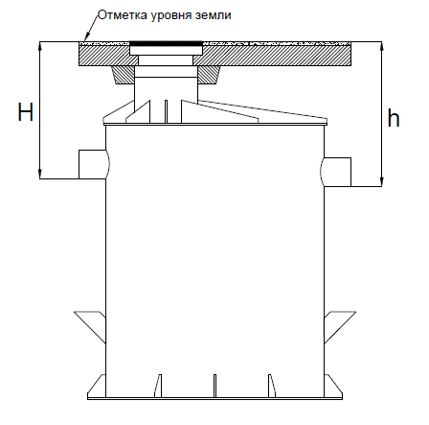  H - ____ мм (проектная отметка земли - лоток трубы)  h- ____ мм (проектная отметка земли - лоток трубы)
5 | концентрация взвешенных веществ | на входе в очистные сооружения |  |  |  |  | допустимая на выходе из очистных сооружений
6 | концентрация нефтепродуктов | на входе в очистные сооружения |  |  |  |  | допустимая на выходе из очистных сооружений
7 | точка сброса очищенной воды | на рельеф  |  | водоем  |  |  |  |  | поглощение 
7 | точка сброса очищенной воды | канализация  |  | другое:
8 | Особые требования

